* API概述

API（Application Programming Interface,应用程序编程接口）是一些预先定义的函数，目的 是提供应用程序与开发人员基于某软件或硬件得以访问一组例程的能力，而又无需访问源码， 或理解内部工作机制的细节。

* jQuery概述
* 是一个javascript代码仓库，我们称之为javascript框架。
* 是一个快速的简洁的javascript框架，可以简化查询DOM对象、处理事件、制作动画、处理Ajax交互过程。
* 是一个兼容多浏览器的javascript库，核心理念是write less,do more。
* 是一个免费、开源的，使用MIT许可协议（开源软件许可协议）。
* jQuery，顾名思义，也就是JavaScript和查询（Query），即是辅助JavaScript开发的库。
* jQuery的优势
* 体积小，使用灵巧(只需引入一个js文件)、出色的浏览器兼容性。
* 方便的选择页面元素(模仿CSS选择器更精确、灵活)
* 动态更改页面样式/页面内容(操作DOM，动态添加、移除样式)
* 控制响应事件(动态添加响应事件)
* 提供基本网页特效(提供已封装的网页特效方法)
* 快速实现通信(ajax)
* 完善的文档、代码开源（git）
* 易扩展、插件丰富...

官方网站：http://jquery.com/

中文版：<http://www.jquery123.com/>

* 如何引入JQuery

a.引入本地的Jquery的文件

b.入Google在线提供的库文件（稳定可靠高速）

<https://docs.microsoft.com/en-us/aspnet/ajax/cdn/overview#jQuery_Releases_on_the_CDN_0>

c.其他cdn(内容分发网络).

* $(function(){});

a、$是jQuery别名。如$()也可jQuery()这样写,相当于页面初始化函数，当页面加载完毕，会 执行jQuery()。

b、window.onload =function(){}== $(function(){})的区别

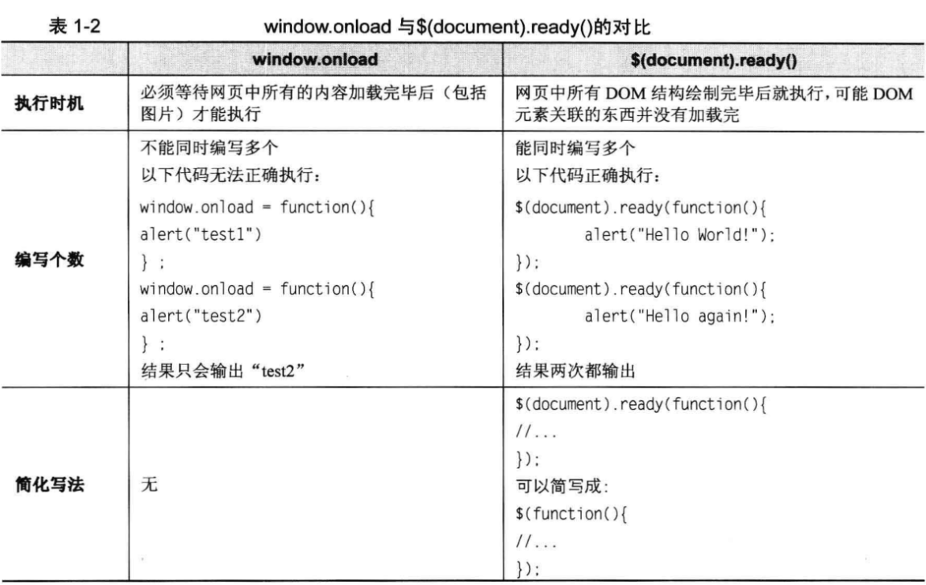

* jQuery代码风格
  + 链式操作风格
  + 为代码添加注释
* jQuery对象和DOM对象的相互转换
  + jq转原生--通过索引或者get方法
  + 原生转jq--用$()包起来，变成jq对象
* jQuery有哪些功能
  + 选择器

简洁的写法、支持css1--css3的选择器

* + 筛选

通过筛选条件对获取的对象进行筛选，最终留下符合某些特征的对象

* + 属性

操作html或者css的相关属性，读写css类选择器以及元素内容的读取和设置。

* + CSS

操作css样式，获取和设置元素对象的位置和尺寸。

* + 文档处理

DOM元素节点的操作

* + 效果（动画方面）

基本效果包括显示和隐藏

滑动效果、淡入淡出、自定义动画、停止或者延时动画设置...

* + 事件

事件方面的操作，包括页面载入，事件处理，委托，切换以及常用的一些事件。

* + 事件对象（event)

获取或者设置事件的相关信息，包括位置，阻止默认事件，阻止冒泡，键码等。